Digitales Engineering und KI live erleben

24. und 26. März 2026: Open Innovation Days der d.u.h.Group: Unter dem Motto „Innovationen von Experten für Experten“ lädt die d.u.h.Group an zwei Terminen Ende März 2026 zu einer wegweisenden Veranstaltungsreihe ein. Bei den Open Innovation Days 2026 stehen die drängendsten Fragen der modernen Fertigung im Mittelpunkt: Wie lassen sich durch KI, digitale Zwillinge und prozessübergreifende Vernetzung Kosten senken und Entwicklungszeiten drastisch verkürzen?

Die Digitalisierung der Produktentwicklung und -herstellung ist eine Voraussetzung dafür, auch zukünftig im globalen Wettbewerb bestehen zu können. Die d.u.h.Group begleitet Unternehmen als strategischer Partner von der ersten Analyse bis zur erfolgreichen Umsetzung ihrer digitalen Transformation.

Bei den Open Innovation Days der d.u.h.Group erleben Besucher:innen aus Unternehmen im Wirtschaftsraum DACH hautnah, wie sie KI, Softwarelösungen und integrierte digitale Prozesse nutzen können, um Entwicklungszeiten zu verkürzen, Kosten zu senken und sich Wettbewerbsvorteile zu verschaffen. In interaktiven Demonstrationen, spannenden Vorträgen und praxisnahen Deep-Dive-Sessions zeigen Expert:innen der d.u.h.Group praxisnah, wie sich entlang des gesamten Produktlebenszyklus echte Mehrwerte erzielen lassen – von der ersten Idee bis zur realen Fertigung.

Zwei Standorte – Fokus auf die Praxis

Die d.u.h.Group Innovation Days setzen konsequent auf das „Live-Erlebnis“. An zwei Standorten mit starkem Industriebezug werden Technologien nicht nur theoretisch präsentiert, sondern direkt im Einsatz erlebbar gemacht. Am 24. März 2026 erleben Teilnehmer:innen bei der Seco Tools GmbH in Erkrath nahe Düsseldorf (Nordrhein-Westfalen) die durchgängige Darstellung eines Bauteils von der ersten Konstruktion über die Simulation bis hin zur Fertigung und Messung live an der realen Maschine. Im Siemens Experience Center „The Impact“ in Erlangen nahe Nürnberg (Bayern) stehen am 26. März 2026 interaktive Stationen an realen Werkzeugmaschinen und gezielte Gruppenformate zur Vertiefung fachlicher Schwerpunkte im Fokus.

Digital Thread, Agentic AI und Cost Management

Ein Kernthema der Agenda ist der d.u.h.Digital Thread. Mithilfe dieses digitalen roten Fadens lässt sich eine integrierte Prozesskette entlang des gesamten Produktlebenszyklus aufbauen. Diese ermöglicht es, eine virtuelle Kollaboration effizient umzusetzen und so den Produktentstehungszyklus deutlich zu verkürzen. Ergänzend werden Wege aufgezeigt, mittels aktueller KI-Funktionen, Agentic AI und Low-Code-Ansätzen Softwarelösungen schneller und effizienter nutzbar zu machen.

Besonderes Augenmerk liegt 2026 auf der Wirtschaftlichkeit. Experten des spezialisierte Partners Intelizign zeigen auf, wie Unternehmen durch intelligentes Design-to-Cost und mithilfe von Teamcenter Cost Management bereits in frühen Entwicklungsphasen die Weichen für eine profitable Produktion stellen und Kostentreiber frühzeitig eliminieren können. Durch Immersive Visualisierung mit der Sony VR-Brille können Teilnehmende CAD-Modelle aus NX in einer VR-Umgebung räumlich greifbar erleben. Dies ermöglicht schnellere Abstimmungen und bessere Designentscheidungen bereits vor dem ersten Prototyp.

Fertigungstechnologien direkt an der Maschine

In den Live-Demos direkt an den Werkzeugmaschinen erfahren Teilnehmende, wie sie – etwa durch adaptive Steuerung in der Zerspanung oder durch die offline-Validierung von NC-Programmen – ihren Shopfloor optimieren können. Neben den fachlichen Impulsen steht der persönliche Austausch im Vordergrund. Daher lädt die d.u.h.Group alle Teilnehmer im Anschluss an das Fachprogramm ab 18:00 Uhr zu einem gemeinsamen Abendessen ein.

Detailinformation und Anmeldung: https://www.duh-group.com/de/open-innovation-days/

Bildunterschriften:

Am 24. März 2026 bei Seco Tools in Erkrath (NRW) und am 26. März 2026 bei Siemens in Erlangen (Bayern) erleben die Teilnehmende an den d.u.h.Group Open Innovation Days das Zusammenwirken aktueller Technologien für die Produktentwicklung und Fertigung direkt im Einsatz. | 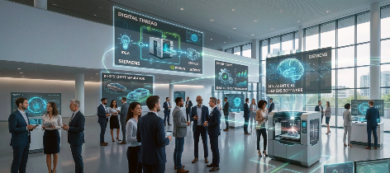
Durch Immersive Visualisierung mit der Sony VR-Brille können Teilnehmende CAD-Modelle aus NX in einer VR-Umgebung räumlich greifbar erleben. | 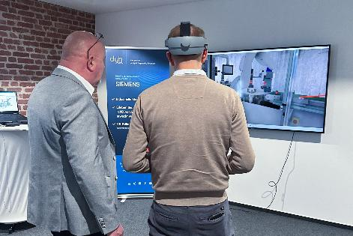

Über d.u.h.Group:
Die 2012 gegründete d.u.h.Group GmbH ist ein mittelständisches Unternehmen mit Hauptsitz in Bielefeld und weiteren Standorten in Deutschland, Österreich und Indien. Als langjähriger Platinum Smart Expert Partner von Siemens Digital Industries Software bietet die d.u.h.Group ihren Kunden maßgeschneiderte Lösungen, um ihre Prozesse effizient zu gestalten und ihre digitale Transformation voranzutreiben. Mit der gesammelten Kompetenz der Vorgängerunternehmen CAE, Conmatix und Nexeo bietet die d.u.h.Group neben PLM-Lösungen auch Beratung, Schulung und Dienstleistungen auf den Gebieten Design, Produktentwicklung, Simulation, NVH-Technologien und Messtechnik an.

